IS345 – Domaći zadatak br.2

Za drugi domaći zadatak potrebno je uraditi skladištenje videa na vebu.

Kao i iz primera sa vežbi uraditi strukturu podatka u bazi, a pomoću php strana prikazati video na veb strani.

**Rešenje:**

Prva stvar koju je bilo potrebno uraditi je kreiranje baze podataka ’is345’ i tabele u njoj ’dz02’ koja sadrži kolone: Id, Naziv, Opis, Referenca, DatumKreiranja, DatumModifikovanja, Autor i Format:

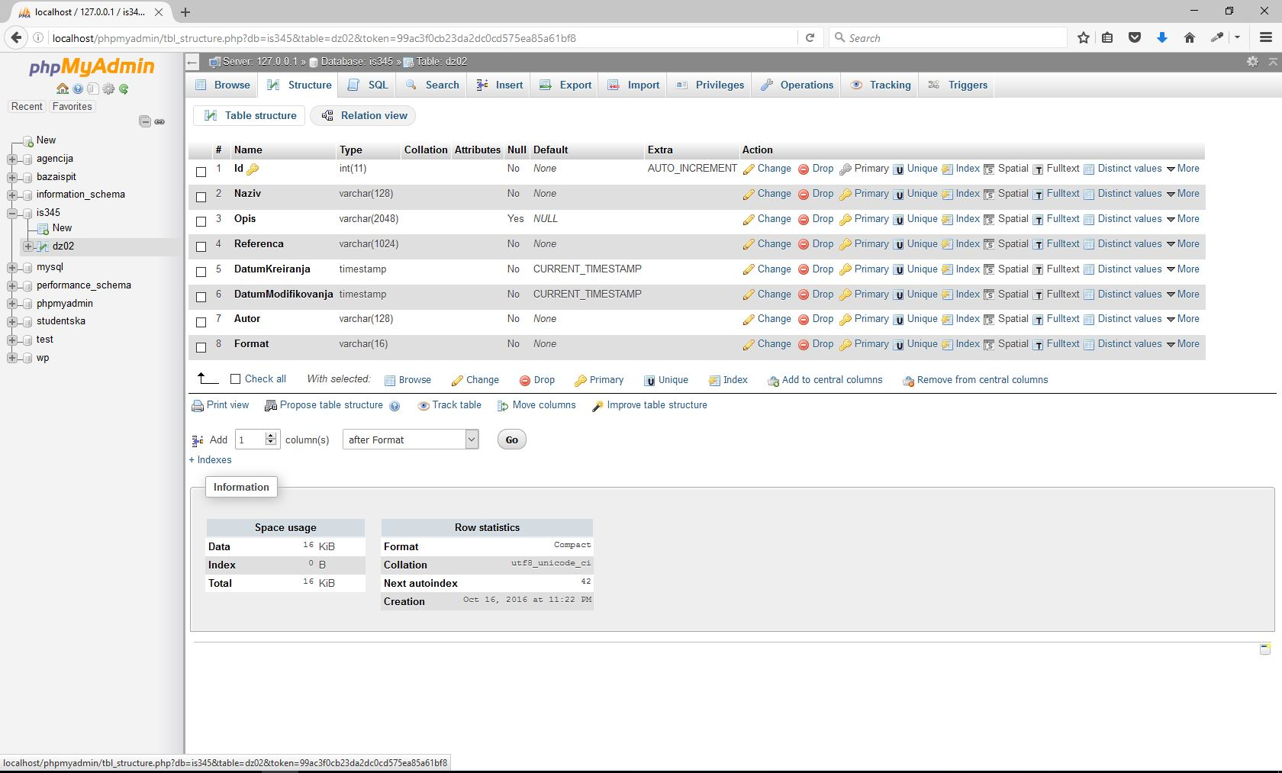

Nakon toga potrebno je bilo napraviti foldere unutar xampp/docs-a, is345 i unutar njega uploaded (za unešenje fajlova (video klipova)), kao i odgovarajuće odgovarajuće fajlove ’index.php’ (sadrži formu za unos odgovarajućeg teksta kao i dugmića koji unose neki fajl (video klip)) i ’prikazi.php’ (prikazuje unete podatke).

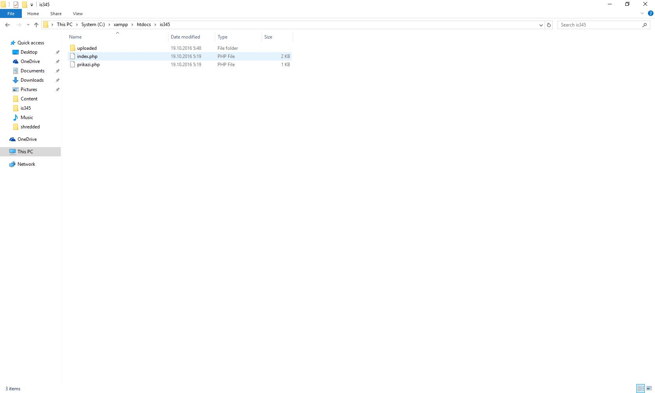

Prvo se pokreće fajl index.php, a klikom na dugme prikazi i fajl prikazi.php koji je prazan jer ništa nismo uneli.

Fajl: index.php

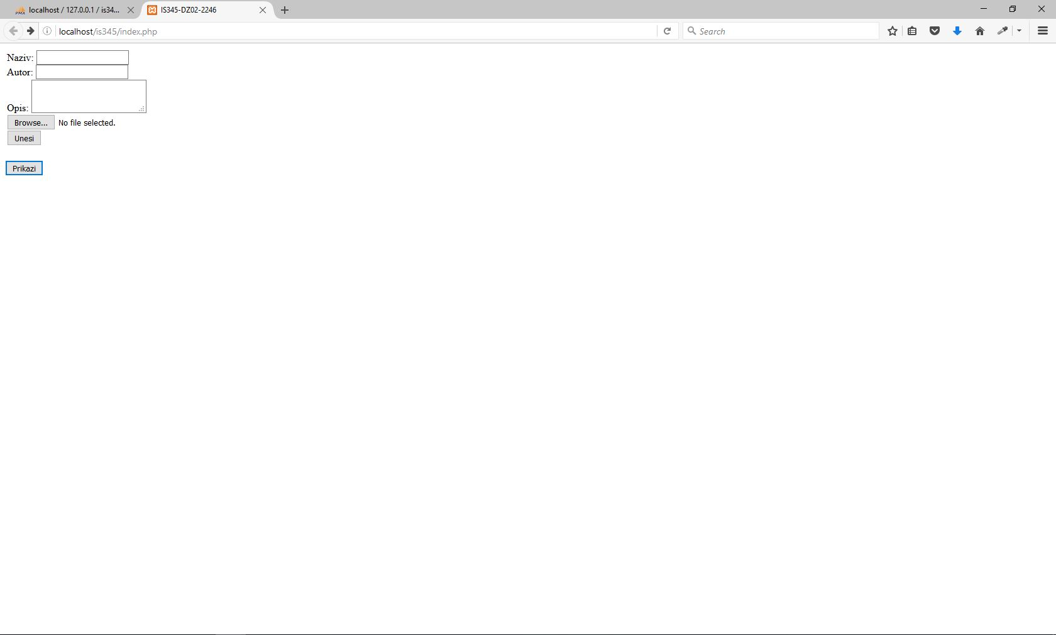

Fajl: prikazi.php



Sledeći potez je ispunjavanje forme, uploadovanje fajla i samo prikazivanje podataka zajedno sa klipom koji ćemo uneti:

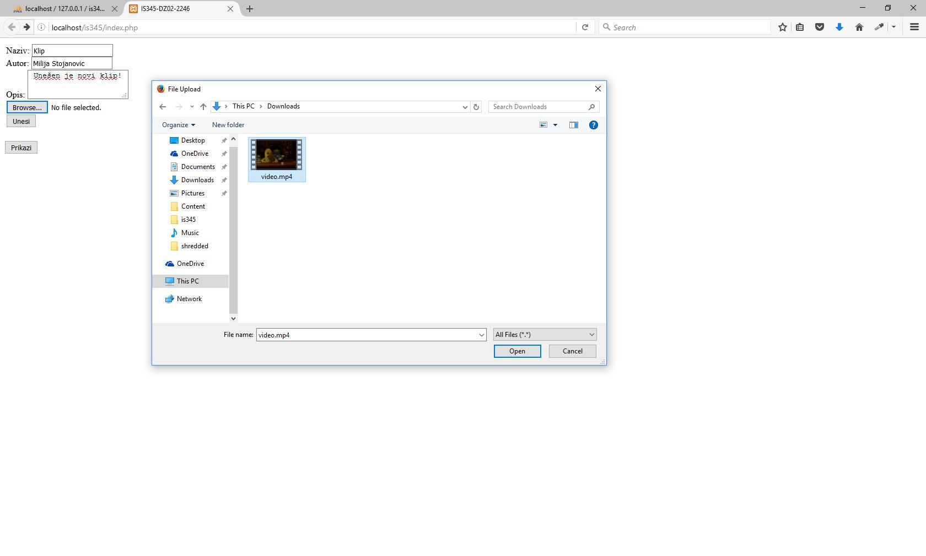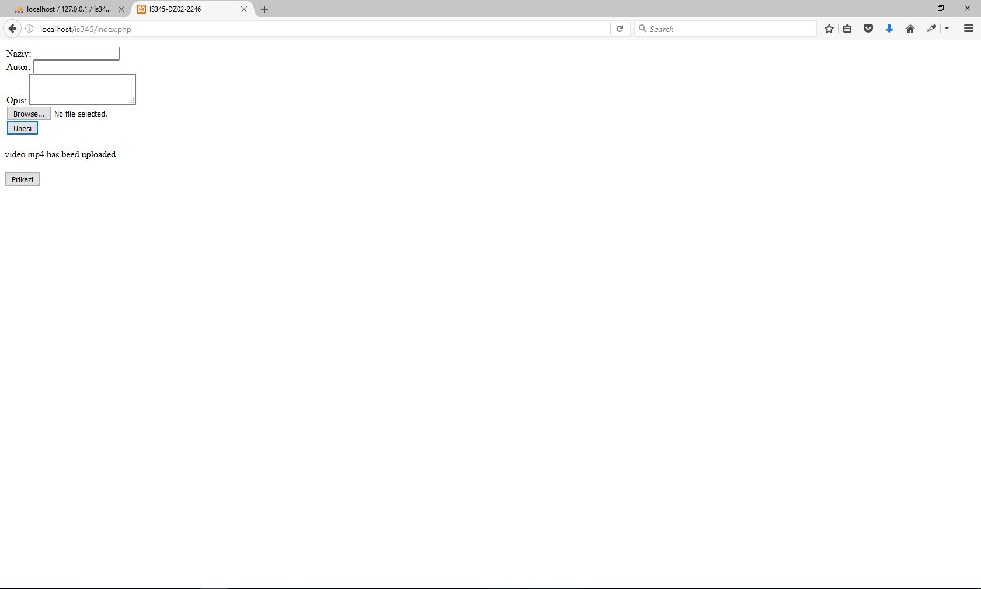

Prvo proveravamo da li su podaci uneti u bazu:

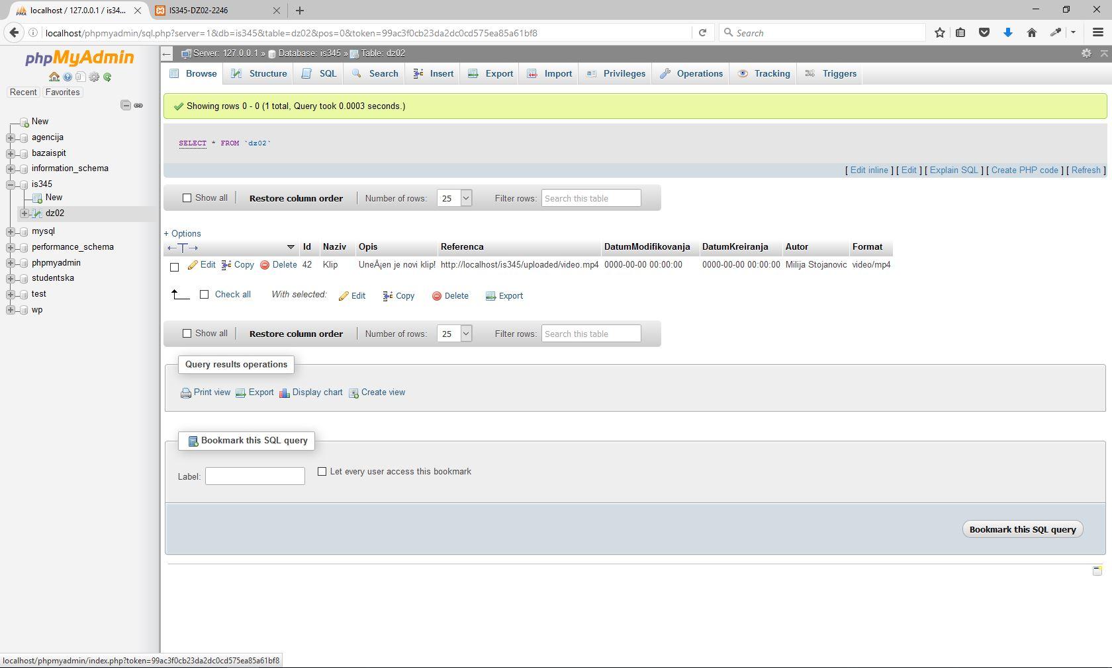

Nakon što smo uspešno uneli klip i podatke, proveravamo da li radi:

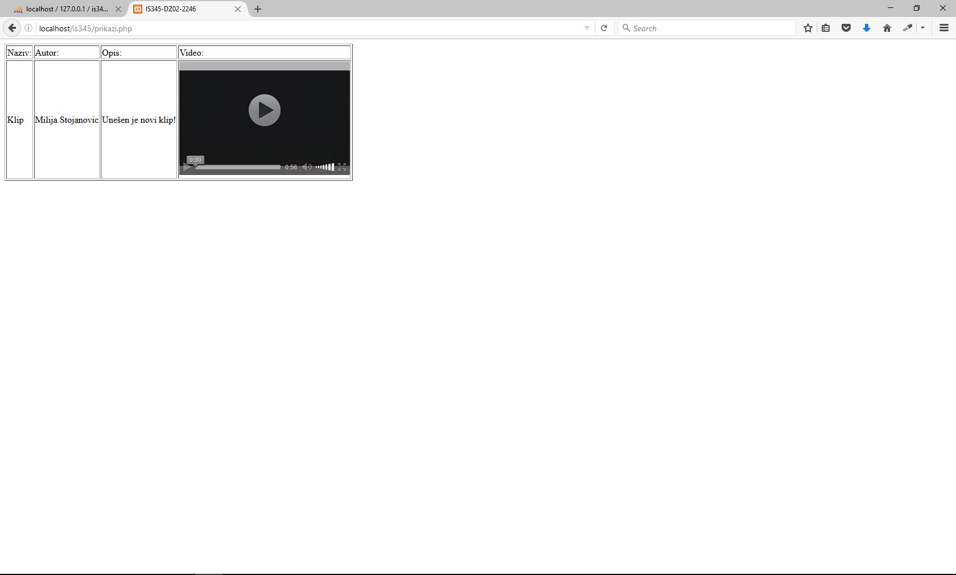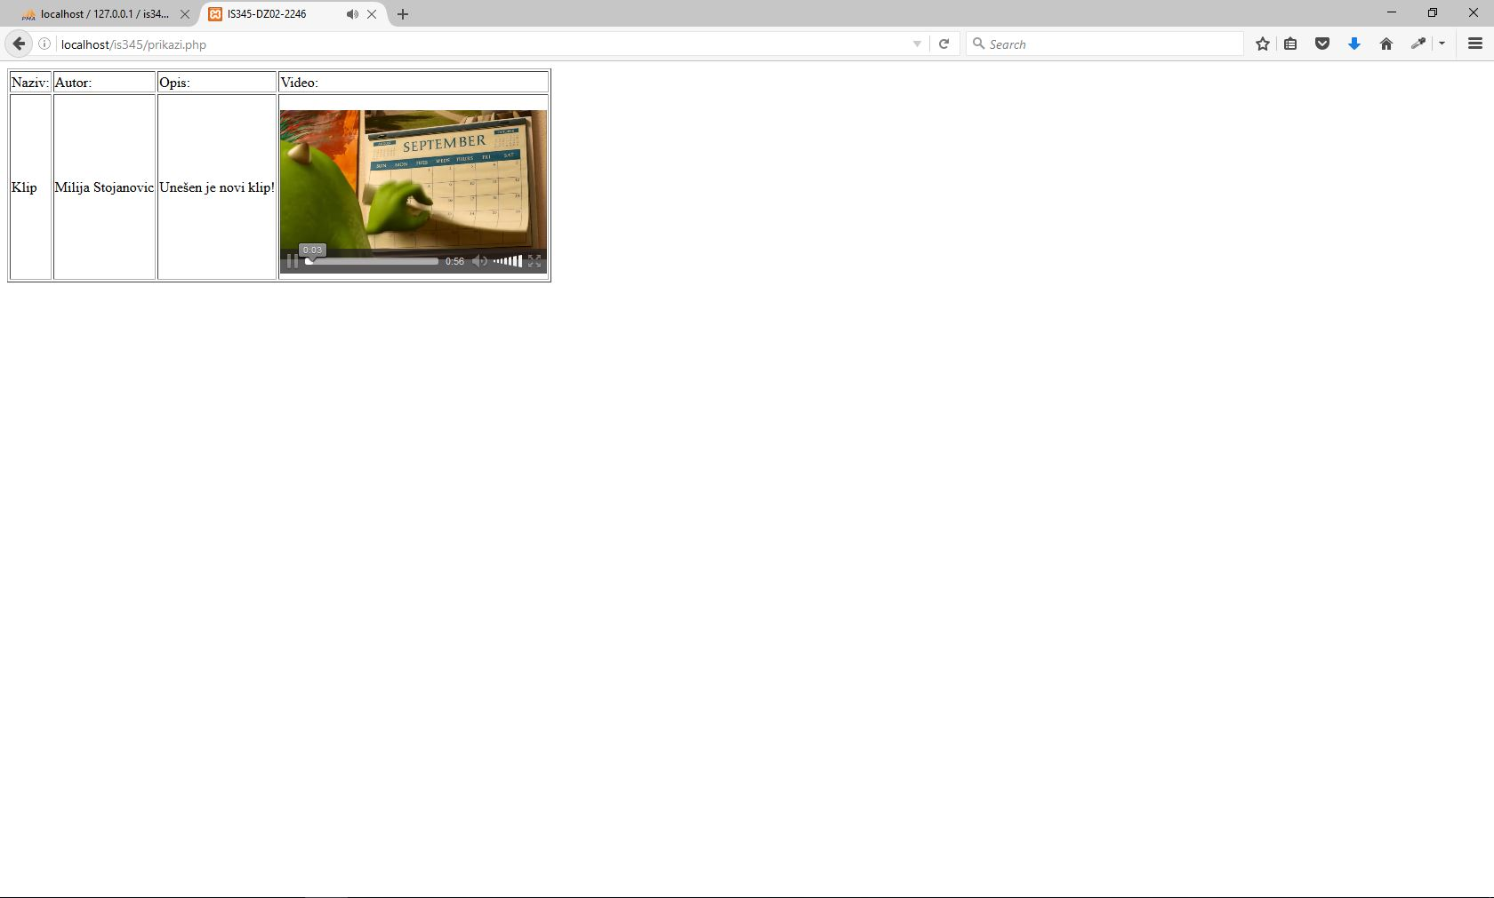

Klip je usešno skladišten i prikazan preko web-a!